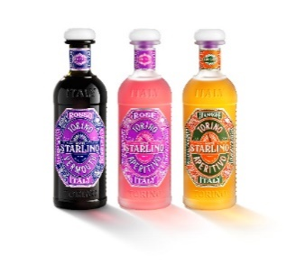

6. 5. 2021

TZ – Servírujte letní pohodu s třemi jednoduchými a skvělými drinky Starlino

Dobrý koktejl dokáže dodat pomyslnou třešničku na dortu každému posezení s přáteli, zahradnímu grilování nebo jednoduše každému večeru, který si chcete užít. A letošní letní sezóna si zaslouží takové třešničky přinejmenším tři.

Osvěžte si nadcházející dny s aperitivy a vermuty značky Sterlino. Drinky Starlino Rosé Tonic, Starlino Arancione Spritz a Starlino Manhattan jsou velmi jednoduché na přípravu, takže je zvládne nachystat i barman-začátečník. A kromě toho, že dobře vypadají, chutnají jako léto na slunné italské riviéře.

Svou plnou osvěžující chuť získaly koktejly díky třem originálním nápojům značky Starlino. Když si sladké krvavé pomeranče dopřejí půlroční zrání ve společnosti šesti bylin a italského vína trebianno, vznikne aperitiv Starlino Arancione. Růžový grapefruit, jahody, bazalka, koriandr a další koření po půlroční lázni ve víně vytvoří Starlino Rosé Aperitivo. Třicetidenní koupelí v sudech po bourbonu se víno, rebarbora, zázvor, pomerančová kůra, bylinky a koření promění na Starlino Rosso Vermouth. O sladkou tečku se starají koktejlové Starlino Maraschino Cherries, které zrály dva týdny ve své vlastní šťávě.

Připravte si lahodné míchané nápoje, které vykouzlí pohodovou letní atmosféru:

Starlino Rosé Tonic

1 díl Starlino Rosé
3 díly toniku
plátek grapefruitu na ozdobení

Starlino Arancione Spritz

1 díl Starlino Arancione
1 díl prosecca
1 díl sody
plátek pomeranče na ozdobení

Starlino Manhattan

1 díl Starlino Rosso
2 díly žitné whiskey Rebel Yell Straight Rye
2 střiky bitters
Starlino třešně na ozdobení

Všechny ingredience jednoduše smíchejte a servírujte v elegantní skleničce. Před podáváním ozdobte ovocem. Aperitivy a vermuty značky Starlino koupíte v e-shopu www.kratochvilovci.cz, v pražských kamenných prodejnách v Centrum Černý Most, Palladium, Port v Holešovicích, a také v OC Olympia v Brně. Nápoje pořídíte také v Makru, na www.alkohol.cz, www.gastroklub.cz či winehouse.cz.

Kontakty: Mediální servis:

Kratochvílovci cammino…
V Přístavu 2 Dagmar Kutilová
Praha 7 e-mail: kutilova@cammino.cz
www.kratochvilovci.cz tel.: +420 606 687 506
www.facebook.com/kratochvilovci www.cammino.cz

